Overzicht wensen en ideeën bewoners
15 april 2025

Het afgelopen jaar heeft u, als bewoner van de wijk Nieuwe Veerallee, op verschillende manieren mee kunnen denken over de nieuwe inrichting van de straat Nieuwe Veerallee. In dit bericht laten we u weten welke eisen en wensen we proberen mee te nemen en op welke manier.

Het afgelopen jaar heeft u, als bewoner van de wijk Nieuwe Veerallee, mee kunnen denken over de nieuwe inrichting van de straat Nieuwe Veerallee. Dit kon op deze manieren:
- Online vragenlijst
- Bewonersavond
- Klankbordgroep
- Spoorcafé

Wij hebben waardevolle wensen en ideeën ontvangen voor de nieuwe inrichting. Deze wensen zijn zorgvuldig geanalyseerd en beoordeeld. We hebben gekeken naar de haalbaarheid, impact en hoe deze bijdragen aan een betere inrichting van de Nieuwe Veerallee. Voor iedere wens is besloten of we deze mee kunnen nemen in het ontwerp. Tot en met de zomer (2025) gaan we een paar varianten uitwerken en onderzoeken. Hieruit komt een variant die wij als beste optie zien. Naar verwachting wordt hier dit najaar een besluit over genomen. Daar wordt u over geïnformeerd via deze website en een nieuwe bewonersavond. U leest in de onderstaande tabel welke wensen we proberen mee te nemen in het ontwerp.
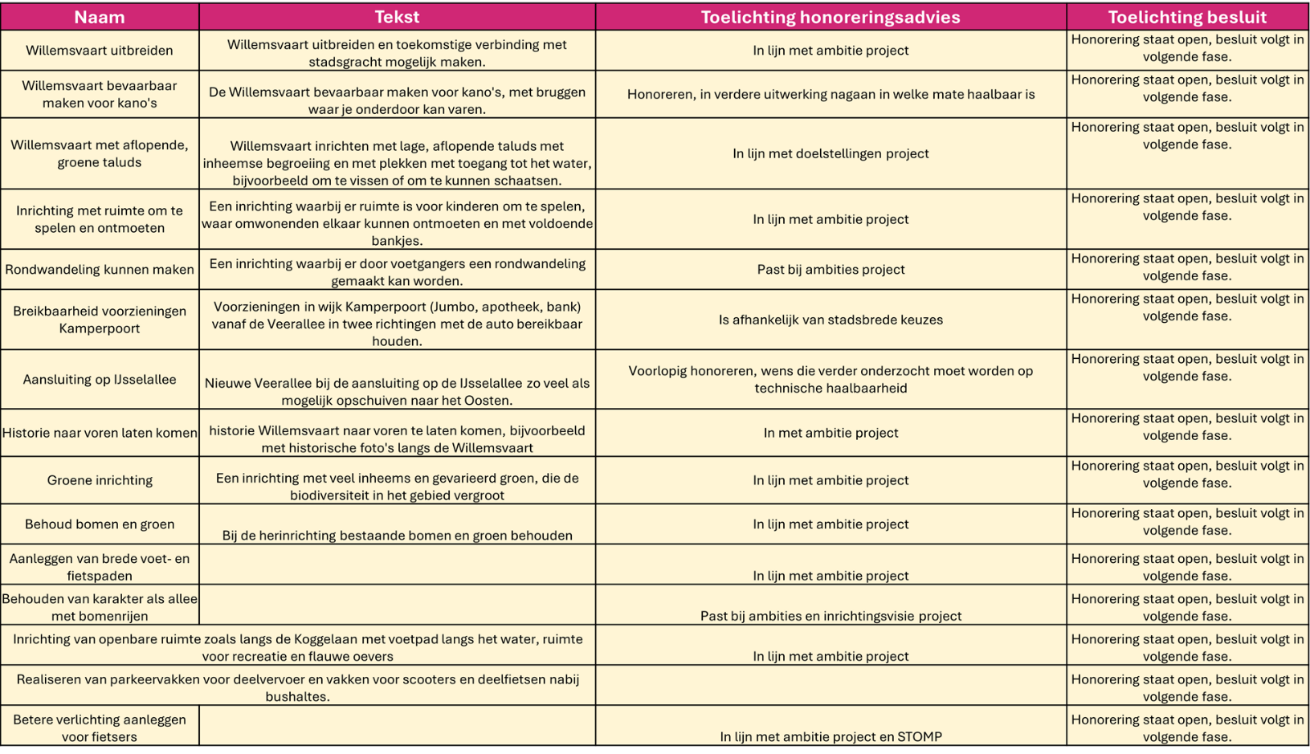
Veel wensen en ideeën zijn gelijk aan de ideeën die gemeente Zwolle heeft. Denk hierbij bijvoorbeeld aan een verkeersveilige inrichting en duurzaamheid. Hier zijn geen aparte eisen of wensen voor opgenomen, maar worden wel meegenomen in het ontwerpproces.

We willen u bedanken voor uw betrokkenheid en waardevolle input. Samen werken we aan een nieuwe inrichting die klaar is voor de toekomst!

Heeft u vragen of wilt u meer weten over het proces? Neem gerust contact met ons op via spoorzone@zwolle.nl of kijk op deze website voor het laatste nieuws.

